**МДОУ №27 «Светлячок» ЯМР**

**Конспект**

**Непосредственно-образовательной деятельности с детьми старшего дошкольного возраста**

**(интеграция рисование и музыка)**

**Тема**: «Такая разная осень!»

**Цель:** Закрепление знаний об осени, как времени года.

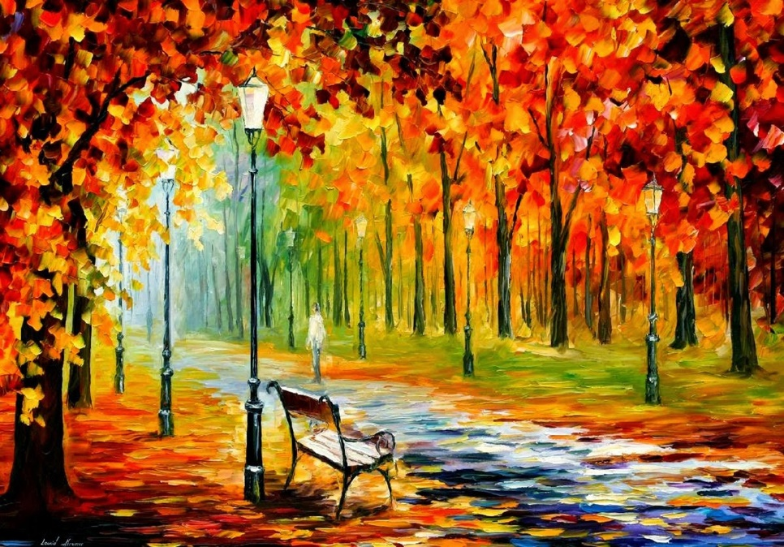

**Воспитатель: Алиева Оксана Мубаризовна**

**10 октября 2017г.**

**Поселок Щедрино**

**Задачи**:

***Образовательные:***

* Учить различать музыку контрастного характера и создающие его выразительные средства.
* Учить самостоятельно выбирать способы изображения осени.

***Развивающие:***

* Развивать музыкально-двигательное творчество детей.
* Развивать эстетическое восприятие, творческую фантазию в процессе создания пейзажного рисунка.

***Воспитательные:***

* Воспитывать интерес к природе, желание ее изображать.

**Ход занятия:**

**Воспитатель**: Ребята, предлагаю вам отгадать загадку, чтобы вы поняли, о чем будем сегодняшнее **занятие.**

**Воспитатель.** Отгадайте загадку:

Что за волшебница краски взяла,

Листья покрасила, с веток смела,

Мошек упрятала спать до весны,

Птичек отправила в теплые страны?

Что за волшебница, скажете вы?

*(Осень).*

**Воспитатель**. Правильно, об **осени**. Давайте вспомним главные приметы **осени**. (Ответы детей).

Есть две осени, к каждой из них у нас особая любовь. Первая осень – радостная, пышно убранная в красивый наряд, богатая урожаем. Эту осень любят за щедрость, с которой она отдает богатство своих полей и садов, за ясные дни, красоту лесов. Днем еще тепло, и солнце посылает на землю прощально-нежные лучи.

**Музыкальный руководитель**. Композиторы очень любили **осень** и посвятили этому времени года много произведений. Послушайте одно из таких произведений (слушание «**Осень**» А. Вивальди). Назовите это произведение, если вы его узнали.

* Какой была музыка? (Ответы детей).
* Что вы представили, когда слушали эту музыку?

**Воспитатель**. О**сеннее** настроение можно передать не только в музыке, но и в картинах. Ребята, посмотрите, как художники изобразили **осень** в своих произведениях.

*Просмотр презентации с картинами художников.*

* Какие краски использовал художник?
* Какое настроение вызывают у вас эти картины? (Ответы детей).
* Как вы думаете, какая **осень здесь изображена**? (Золотая, середина **осени**).
* Почему? (Ответы детей).

**Воспитатель**: Ребята, как вы думаете, как ещё можно почувствовать **осеннее настроение**? *(В стихах)*. Наши ребята тоже **подготовили стихи**, давайте их послушаем.

**Музыкальный руководитель**. Кроме золотой есть и другая **осень – поздняя.** Это мелкий холодный дождик, крики улетающих птиц, иней по утрам. Давайте послушаем музыку поздней **осени**.

*Слушание И. Чайковский «****Осенняя песнь».***

* Вы узнали это произведение? Как оно называется?
* Какая музыка в этом произведении? *(Ответы детей)*.
* Что вы представили себе во время слушания этой музыки?

А сейчас, давайте ещё раз послушаем « Осеннюю песню» Чайковского, а вы все будете осенними листочками, которые падаю с деревьев в прощальном танце. И у каждого листочка свой танец! Какими должны быть движения, как вы думаете? (ответы детей).

*Звучит музыка. Дети исполняют танцевальную импровизацию***.**

**Музыкальный руководитель**. Молодцы! Ваши движения были плавные, как слетающие с деревьев листочки.

**Воспитатель**. Многие изображали в своих картинах позднюю **осень**. Давайте их рассмотрим.

*Презентация с картинами художников*.

* Как художники изобразили эту **осеннюю пору**?
* Какие цвета использовали? *(Ответы детей)*.

**Воспитатель**. Вот какой **разной бывает осень!** Сегодня мы увидели и услышали как художники, поэты и композиторы рассказали нам о своём **осеннем настроении**. И сейчас мы тоже как самые настоящие художники каждый нарисуем свою **осень**, но сначала мы разомнём

*Пальчиковая гимнастика «****Осень****»:*

**Осень**, **осень**, – трем ладошки друг о друга

**Приходи**! – по очереди сжимаем кулачки

**Осень**, **осень**, – трем ладошки друг о друга

**Погляди**! – положить ладошки на щеки

**Листья желтые кружатся,** – движение ладонями сверху вниз

**Тихо на землю ложатся**. – поглаживаем коленки

**Солнце нас уже не греет,**– по очереди сжимаем кулачки

**Ветер дует все сильнее**,  – разводим одновременно ручки в **разные стороны**

**К югу полетели птицы**, – скрестить ручки и пошевелить пальчиками

**Дождик к нам в окно стучится**.  – стучим пальчиками по ладошкам

**Шапки, куртки надеваем** – делаем вид

**И ботинки обуваем** – постучать ногами

**Воспитатель**. Предлагаю вам, ребята, выбрать какую **осень** вы хотите нарисовать и выбрать соответствующие средства для выполнения своей работы.

*Самостоятельная творческая деятельность.*

**Воспитатель**. Давайте посмотрим, что у нас получилось. Как вы славно поработали сегодня! Молодцы! Давайте полюбуемся нашими работами.

* Какая **осень у нас самая золотая**?
* А самая весёлая?
* Самая грустная?
* Чьи работы самые **интересные**?

*Отметить наиболее успешные и****интересные работы детей***.

**Вывод по занятию**.

* Ребята, вам понравилось наше **занятие**?
* Что вам запомнилось больше всего?
* Что не понравилось?